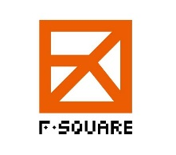
企業PRパネル展示（＋オンラインPR）利用申込書
申込日

下記事項を記入のうえ、申込先メールアドレス宛にお申込み下さい。

(申込先)
Ｆスクエア・キャリアナビセンター
〒910-0858 福井市手寄1-4-1 アオッサ7階
E-mail. info@f-careernavi.com

お会社名
ご担当部署
ご担当者名
電話
Eメール
希望日程 | （ 例：〇月上旬 ）
★Ｆスクエア館内展示
PR動画の有無
データ（USB・DVD）
【備考】

★オンラインＰＲ
〇企業紹介文（100字以内）
〇企業紹介URL(リンク先)
〇学生へのメッセージ（100字以内）
企業ロゴ、社屋、商品、ご担当者様の画像等（４枚程度）
【備考】

